Utvecklingsplan för ansökan om ersättning för säl- och skarvskador för år 2022
EUROPEISKA HAVS-, FISKERI- OCH VATTENBRUKSFONDEN (EHFVF) 2021-2027, ÅLAND

Namn:

Datum: Datum

Medelpriser 2022

Fiskare
 | Åland medelpris för år |  | Kustfiskejournal/
 |  |  | Landningsanmälan
Art |  | 2022 | Kg enl. | TOTALT
Abborre |  | 3,116 |  | -
Gädda |  | 2,697 |  | -
Gös |  | 7,053 |  | -
Sik |  | 6,620 |  | -
Mört/Id |  | 0,274 |  | -
Braxen |  | 0,852 |  | -
Flundra |  | 7,125 |  | -
Havsöring |  | 6,351 |  | -
Lake |  | 6,453 |  | -
Lax |  | 8,501 |  | -
Regnbåge |  | 2,500 |  | -
Torsk |  | 3,800 |  | -
Strömming/ |  | 2,672 |  | -
Vassbuk, Nät |  | 2,672 |  | -
Övrigt |  |  |  | -
TOTALT |  |  | - | -
 |  | OBS! Preliminär beräkning | 15 % | -
 |  |  | Max. | 7 000,00

Utvecklingsplan för fiskeriverksamhet | 2024

- Hur ser ditt fiske ut idag?

Markera på kartan vilka rutor du fiskar i.

Fiskeförsäljningsinkomsterna enligt bokföringen 2022 __________________ €

1. Vilka redskap fiskar du med idag?
Nät 41 – 45 mm |  | Nät 46 – 50 mm |  | Nät 51-60 mm |  | >60 mm
Skötar |  | Ryssjor > 1 m |  | Ryssjor < 1 m |  | Push-Up
2. Vilka arter fiskar du mest? Rangordna med siffror från 1 uppåt.
Aborre |  | Sik |  | Gös |  | Gädda
Strömming |  | Lax |  | Torsk |  | Havsöring
Braxen |  | Övrig art
3. Vilka arter har störst ekonomisk betydelse för ditt fiske? Rangordna från 1 uppåt.
Aborre |  | Sik |  | Gös |  | Gädda
Strömming |  | Lax |  | Torsk |  | Havsöring
Braxen |  | Övrig art

4. Vilka problem upplever du att försvårar ditt fiske?
Sälskador, skarvskador, brist på fiskevatten, myndigheters agerande, transportproblem, för låga fiskpriser, brist på fisk, för höga bränslepriser, m.m.

5. Hur upplever du att sälskadorna har utvecklats de senaste 5 åren, och vilka åtgärder har du vidtagit för att undvika sälskador?

Jakt ☐ Hur många sälar senaste år? _______ st.

6. Förädlar du din fångst? Ja ☐ Nej ☐

Utvecklingsplan för fiskeriverksamhet | 2024

7. Hur stor del av fångsten förädlar du?
1-25 % ☐ 25-50 % ☐ 50-75 % ☐ 75-100 % ☐

8. Vad är den största utgiften för din verksamhet? _______________________________

9. Hur upplever du efterfrågan efter fisk jämfört med för fem år sedan?
Mycket låg ☐ Låg ☐ Oförändrad ☐ Hög ☐ Mycket hög ☐

10. Vad anser du att konkurrenterna (andra fiskare, sportfiskare, import m.fl.) har för fördelar gentemot dig?

- Fiskets utveckling

1. Vad anser du om fiskets framtid?

2. Vilka konkreta åtgärder har du gjort för att utveckla ditt fiske?

3. Har du planer på att börja förädla din fångst Du som inte redan förädlar?
Ja ☐ Nej ☐

- Stödets betydelse

1. Vilka investeringar har du genomfört till följd av toleransstödet?

__________________________________________________________

2. Hur påverkar toleransstödet ditt framtida fiske?

_____________________________________________________
Utvecklingsplan för fiskeriverksamhet | 2024

Mina Fiskeområden (kryssa i rutorna)

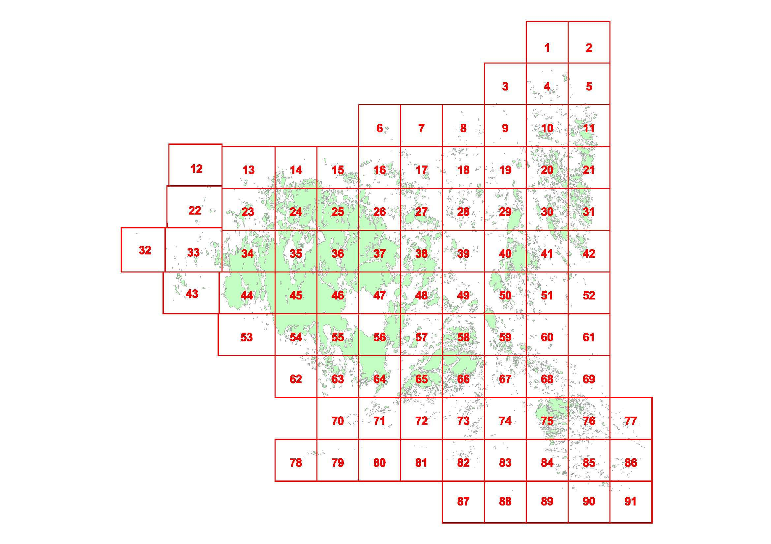

Övriga kommentarer:

